Rozpis

4. MORAVIA TOUR 2025
_________________________________________________________________________________________

4. zemský turnaj jednotlivců v minigolfu a 1. kolo I. ligy družstev země Morava
sezóny 2025/2026

_________________________________________________________________________________________

miniaturgolf Bystřice pod Hostýnem
_________________________________________________________________________________________

Všeobecná ustanovení:

1. Pořadatel: 1. DGC Bystřice pod Hostýnem, z.s.
www.minigolf-bystrice.cz

2. Termín: neděle 31. srpna 2025 - začátek v 8.⁰⁰ hodin

Slavnostní zahájení: sobota 30. srpna 2025 - v 17.⁰⁰ hodin na hřišti MTG

Slavnostní ukončení: neděle 31. srpna 2025 - 15 min. po ukončení hry na hřišti MTG

3. Místo konání: Hřiště miniaturgolfu Bystřice pod Hostýnem - ve sportovním areálu v lesoparku Zahájené,
v blízkosti koupaliště, ul. Sportovní. Provozovatel 1. DGC Bystřice pod Hostýnem, z.s.

4. Vedení: ředitel turnaje: Ing. Ivan Doležel
technický ředitel: Mgr. Matěj Novák
vrchní rozhodčí: dle delegace STK ČMGS

5. Účast: Družstva smíšená, ženská, seniorská, juniorská a žákovská – I. liga země Morava, ročníku 2025/2026
Jednotlivci všech kategorií do 3. výkonnostní třídy včetně, a dále dle zásad pro nepřímý postup
Vše dle soutěžního řádu ČMGS 2025, včetně jeho oprav a doplňků pro rok 2025

6. Úhrada nákladů: Účastníci startují na vlastní náklady resp. na náklady vysílajícího klubu nebo oddílu

7. Přihlášky: Nahrazuje odevzdání řádně vypsaných herních protokolů a sestav družstev, nejpozději však půl hodiny před slavnostním zahájením v klubovně 1. DGC Bystřice pod Hostýnem, z.s.

8. Startovné: 300 Kč – dospělí (muži, ženy, senioři, seniorky, senioři II. a seniorky II.)
150 Kč – mládež (junioři, juniorky, žáci a žákyně)
splatné nejpozději do začátku turnaje v klubovně 1. DGC Bystřice pod Hostýnem, z.s.

9. Rozlosování: sobota 30. srpna 2025 – po slavnostním zahájení v klubovně 1. DGC Bystřice pod Hostýnem, z.s.

10. Ubytování: Lze objednat především v následujících ubytovacích zařízeních:

- Ubytovna TJ Bystřice pod Hostýnem po rekonstrukci, Sportovní ul. - 0,1 km od hřiště:
https://www.tjbystrice.cz/ - předběžně zamluveno – objednat přímo, rozhoduje pořadí

- Penzion Rondo - Bystřice pod Hostýnem, Školní ul. - 0,5 km od hřiště:
http://www.penzionrondo.cz/index.php?nid=5523&lid=CZ&oid=775670

- Penzion Sola Gratia - Bystřice pod Hostýnem - 2 km od hřiště:
http://www.ubytovani.net/ubytovani.asp?id=668

- Hotel Říka - 4 km (obec Chvalčov - na konci, směr Vsetín):
http://www.firmy.cz/detail/628438-karel-volek-hotel-rika-chvalcov.html

- Penzion Brusenka - Brusné - 6 km (směr Slavkov pod Hostýnem):
http://www.home.karneval.cz/0400386901/brusenka/

- Penzion Poutní dům Sv. Hostýn - 6 km (směr Hostýn):
http://www.hostyn.cz/ubytovani.htm

- Turistická ubytovna Kulturní dům Loukov - 6 km (směr Valašské Meziříčí):
https://loukov.cz/turisticka-ubytovna/

Technická ustanovení:

1. Pravidla: Hraje se podle platných pravidel minigolfu (ČMGS), a to na 18ti eternitových drahách, které odpovídají normě WMF a mají platný certifikát WMF. Platí soutěžní řád ČMGS

2. Kategorie: Jednotlivci: muži, ženy, senioři, seniorky, senioři II., seniorky II., junioři, juniorky, žáci, žákyně a absolutní kategorie mužů a žen
Družstva I. ligy Morava smíšených družstev - 5 hráčů + 1 náhradník
Družstva I. ligy Morava ženských družstev - 3 hráčky + 1 náhradnice
Družstva I. ligy Morava seniorských družstev - 3 hráči + 1 náhradník
Družstva I. ligy Morava juniorských družstev - 3 hráči + 1 náhradník
Družstva I. ligy Morava žákovských družstev - 3 hráči + 1 náhradník

3. Schéma soutěže: Družstva i jednotlivci: jednodenní, jednostupňové – všichni 4 okruhy

4. Určení pořadí: Vítězem se stává hráč s nejmenším počtem úderů ze všech okruhů. V případě rovnosti na prvním až třetím místě kategorií jednotlivců dojde k rozřazování. V případě rovnosti počtu úderů na dalších místech se rozhoduje dle ustanovení § 105.1 soutěžního řádu ČMGS. U soutěží družstev se postupuje dle ustanovení § 102.2 soutěžního řádu ČMGS

5. Hodnocení: Medailisté absolutních kategorií a mládežnických věkových kategorií jednotlivců obdrží ceny a mládež také diplomy, nejlepší v ostatních věkových kategoriích získají ceny, vítězná družstva I. ligy Morava obdrží také věcné ceny nebo diplomy

6. Trénink: S vyloučením veřejnosti (vstup volný bránou) mimo otevírací dobu nebo v rámci oficiálního tréninku, který proběhne v pátek 29. srpna a v sobotu 30. srpna 2025, areál otevřen v od 8.⁰⁰ do 18.⁰⁰ hodin, otevření areálu v hrací den od 6.³⁰ hodin, jindy při otevírací době s veřejností vstupné pro sportovní minigolfisty 80, 60 (studenti, důchodci) nebo 40 (žáci do 15ti let) Kč za celý provozní den

7. Různé: Přerušení hry vnějšími vlivy - viz § 17 soutěžního řádu ČMGS
Pořadatel zajišťuje přímo v areálu hřiště stravování a pitný režim v bufetu a to i při oficiálním tréninku od 8:⁰⁰ a v hrací den od 7.⁰⁰ hodin vždy do konce otevření nebo ukončení turnaje, stravování dále poskytuje nedaleká Pizzerie a restaurace Zahájené, ovšem toto není objednáváno hromadně a je třeba se domluvit individuálně v restauraci; v provozu bude i bufet na tenise a u koupaliště

WC je k dispozici přímo v areálu hřiště (ženy uvnitř, muži zvenku provozní budovy) a pro muže také v budově TJ Bystřice pod Hostýnem, z.s. naproti areálu minigolfu (vstup do herny stolního tenisu a potom vpravo, nikoliv do ubytovny)

Jury turnaje si v souladu se soutěžním řádem ČMGS vyhrazuje právo upravit rozpis turnaje, vyžádá-li si to jeho regulérní a plynulý průběh.

Mgr. Matěj Novák

STK 1. DGC Bystřice pod Hostýnem, z.s.

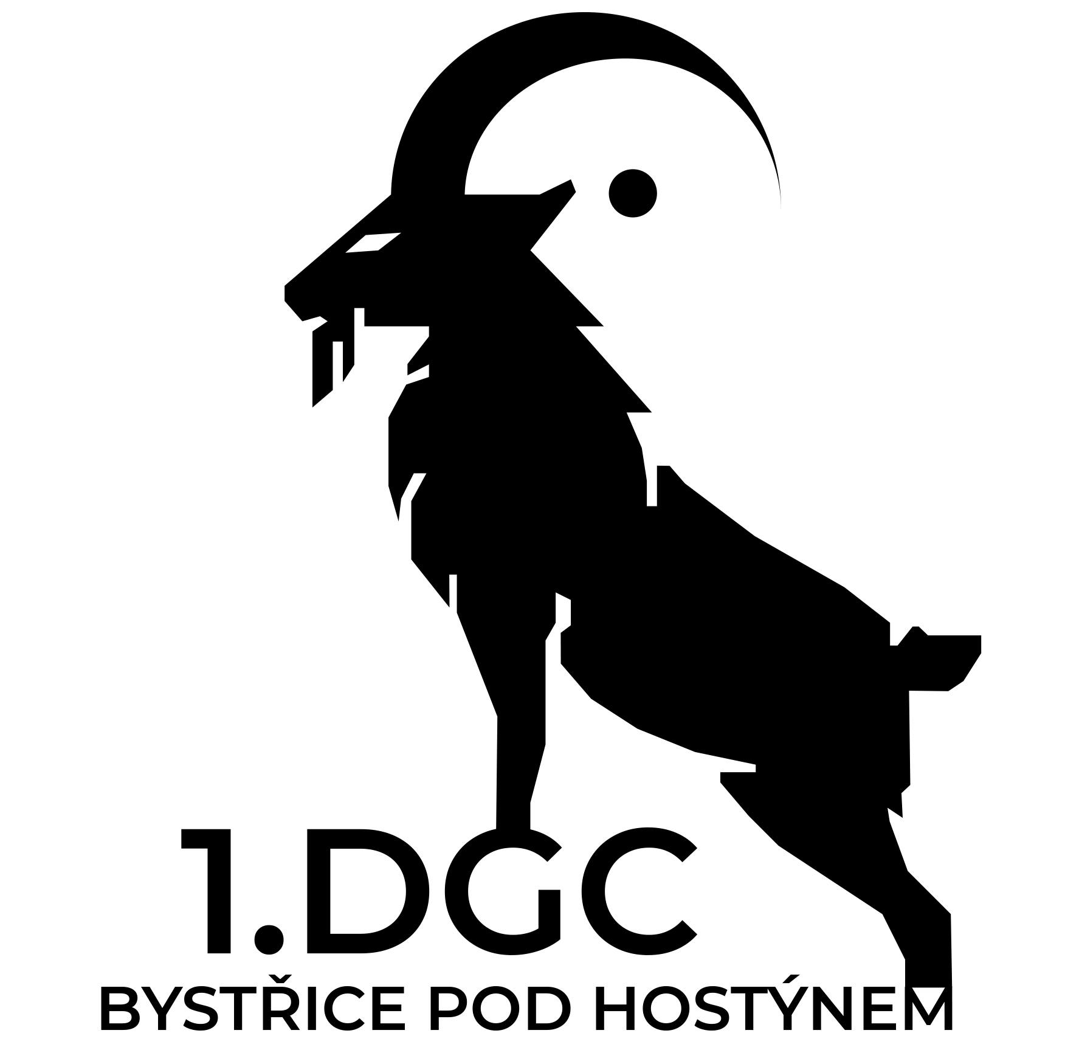

Sportovní činnost 1. DGC Bystřice pod Hostýnem, z.s. podporuje také v roce 2025:

Zlínský kraj dotacemi: město Bystřice pod Hostýnem granty:

